Character Recognition

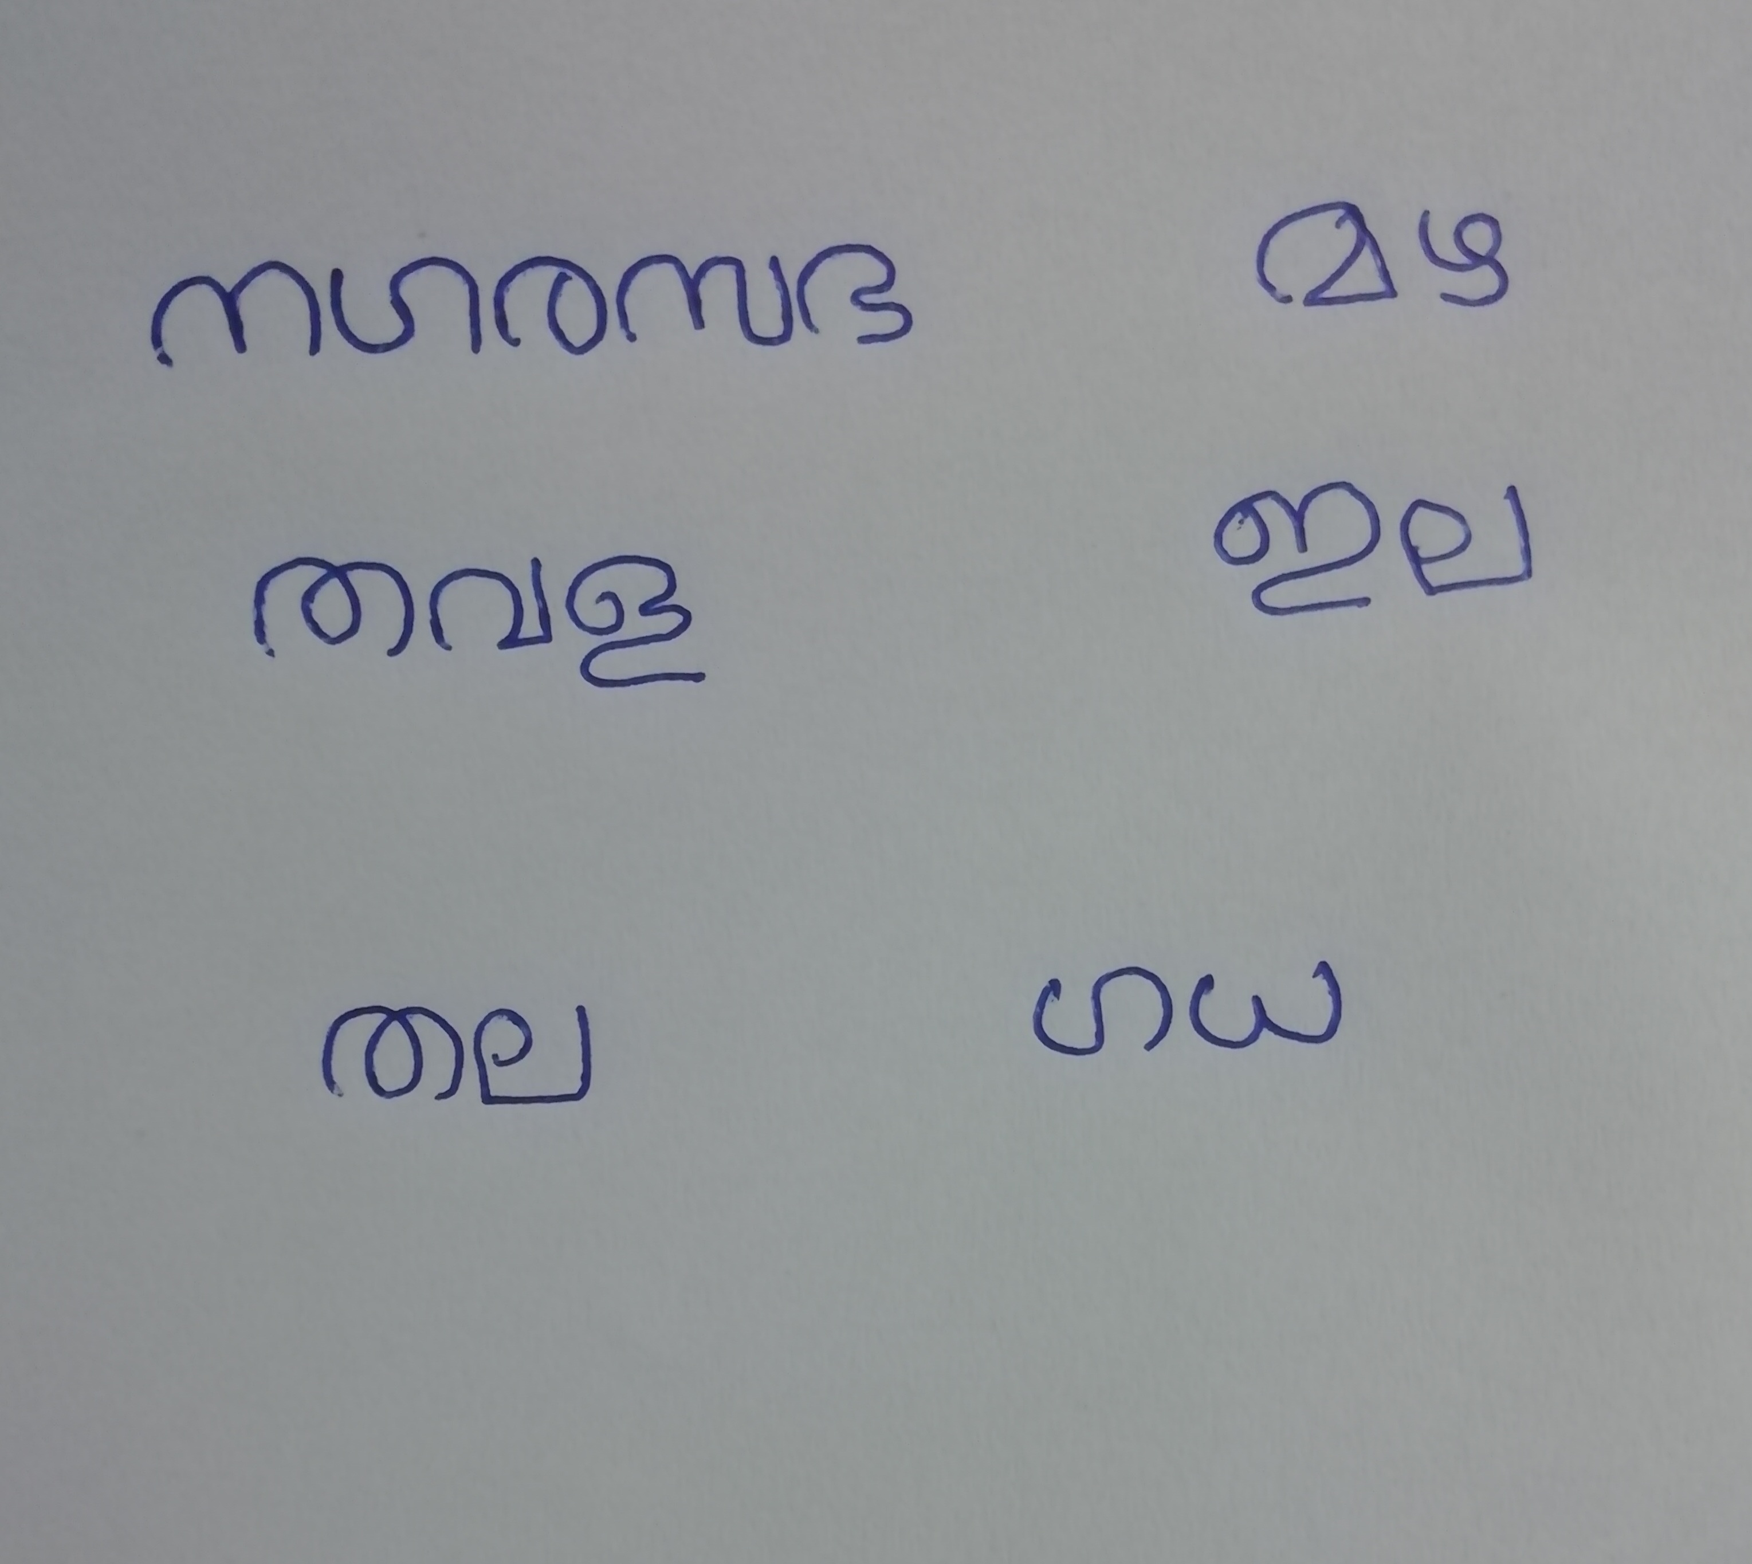

### Segmented

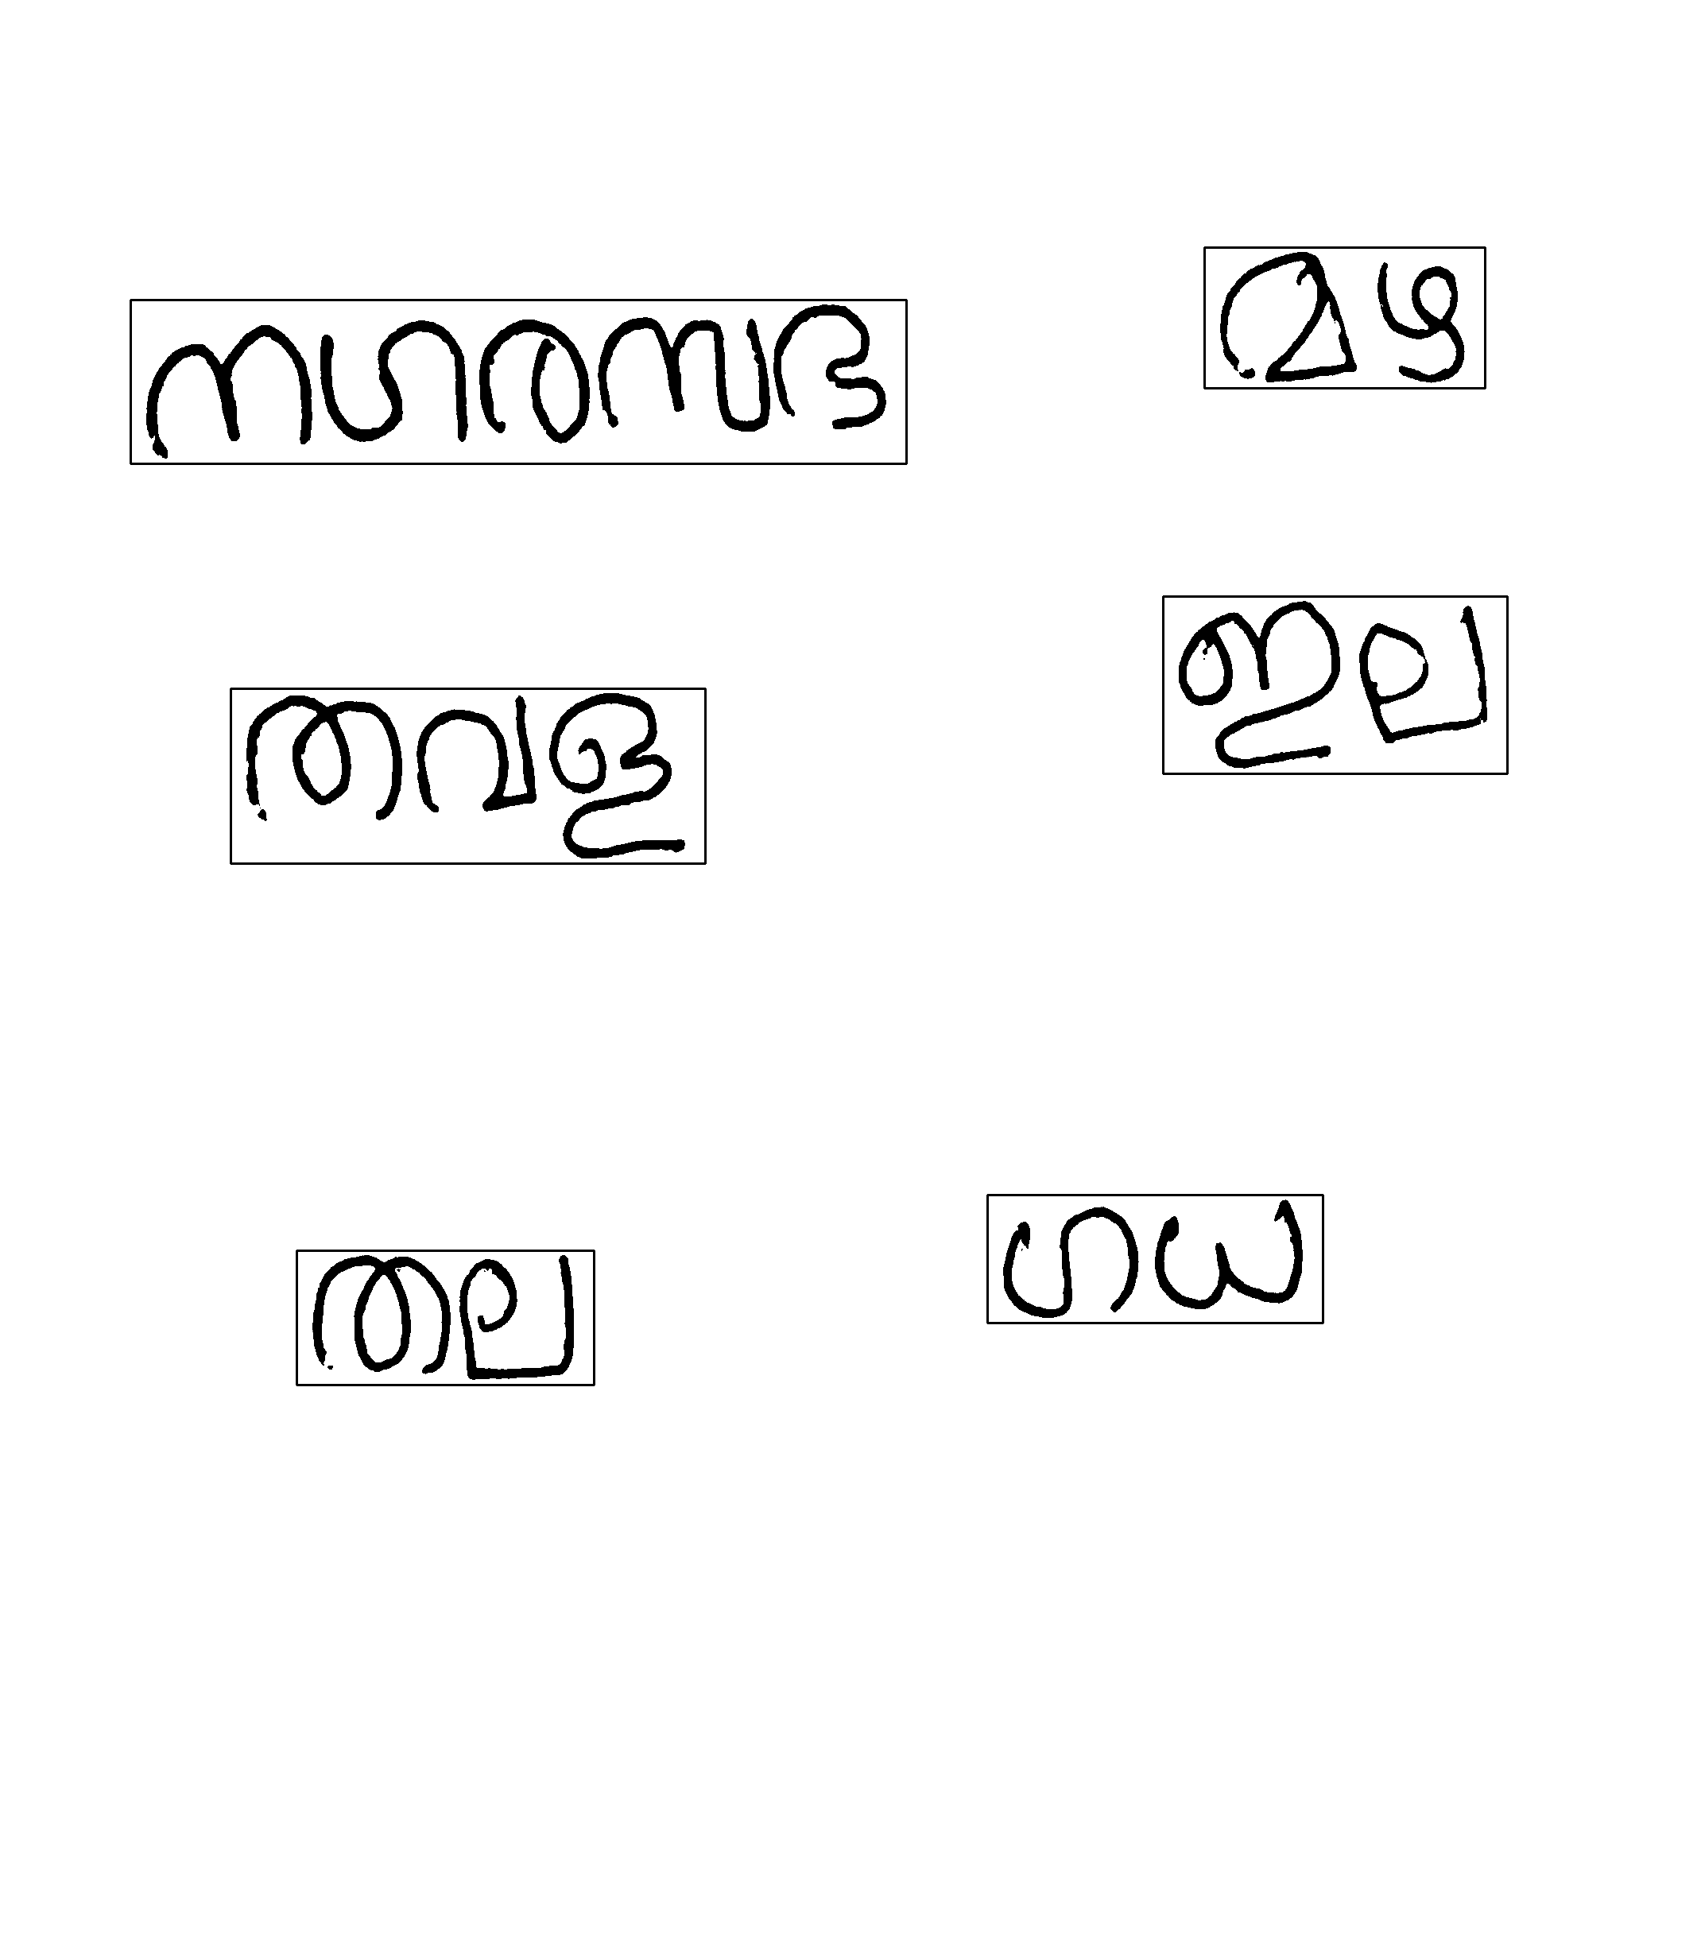

### Output

#### Densenet

**നഗരസഭ** **മഴ** **തവള** **ഇല** **തല** **ഗധ**

#### Resnet

**നഗരസഭ** **മഴ** **തവമ** **ഇല** **തല** **ഗധ**

#### Mobilenet

**നഗരസഭ** **മഴ** **തവള** **ഇല** **നല** **ഗധ**